Amit tudni kell a svéd papír tapéta felrakásáról!
Ha papír anyagú tapétát használ, ragasztózza le mindegyik hosszat, hagyja beivódni, majd rakja fel a falra úgy, hogy fedi a következő hosszat kb. 2-3 mm-rel.
Papír tapéta feltevése:
A tapéta vágása:
- Nézze meg hogy mindegyik tekercsnek azonos a gyártási száma, ezzel elkerülve, hogy más árnyalatú/színű tapétát alkalmazzon. Azt is nézze meg, hogy a tapétát rendszerint egymást fedve vagy egymás mellé kell feltenni.
- Mérje le a padló és plafon közti távolságot és adjon hozzá mindkét végén 2-3 centimétert. Ügyeljen arra is, hogy a mintázat megfeleljen.
- Egyszerre csak 5-10 hosszakat vágjon le. Használjon éles, acél szélű pengét, vagy tapétakést.
- Rajzoljon egy nyilat mindegyik hossz hátoldalára, hogy tudja, melyik irányba kell őket feltenni.

A tapéta ragasztása:
- Tegye a tapéta hosszakat előlappal lefelé az asztalra. A felső rész széle legyen az asztal szélénél, míg az alsó rész kicsivel lejjebb. Így elkerüljük hogy az asztal és a tapéta előlapja ragasztós legyen. Tegyünk levágott tapéta vagy más papír cetliket a végek alá, hogy elkerüljük az asztal összeragasztását.
- Egyenletesen fedjük be a tapéta hátoldalát ragasztóval középről kezdve majd folyamatosan kidolgozva a sarkok felé.
- Hajtsa fel a felső végéből a hossz közepe felé a tapéta ¾-éig, és a maradékot az alsó végéből. Ezt tegye félre, majd folytassa a többivel, míg beragasztózott néhány tapétahosszt.
- Hagyja beivódni a tapétát 10 percig, vagy míg a tapéta elég nyirkos.
- Töröljön le minden fölösleges ragasztót a tapéta elejéről minél előbb egy tiszta, vizes szivacs segítségével. Ne dörzsölje, hanem használjon elegendő vizet a ragasztó eltávolítására.

Tapéta felragasztása:

- Az első hosszat egy ablak mellé tegyük, lehetőleg egy dél irányába néző ablak mellé, hogy elkerüljük az árnyékokat az illesztéseknél. Tegyen egy függőleges csíkot az ablak sarkától kb. egy tapétaszélességnyire.
- Csomagolja ki a hossz felső részét és akassza fel a sarok mellé úgy, hogy átnyúljon a plafonra egy pár centiméterrel. Gondoskodjon róla, hogy az első hossz teljesen függőleges, mert ha az első nem az akkor a többi se lesz az!
- Csomagolja ki az alsó részét is és ragassza a falhoz.
- Használjon egy tapétaecsetet, hogy hozzányomja a tapétát a falhoz. Kezdje középen majd kifelé a sarkokhoz. Győződjön meg róla, hogy a tapéta rendesen le van nyomva az alsó és a felső szegély mentén.
- Szépen szabaduljon meg a fölösleges tapétától egy éles vágóeszköz segítségével. Törölje le a szegélyekről és más felületekről a ragasztót egy vizes szivaccsal.
- Ha a tapétát rendszerint szélek érintkezésével kell felragasztani, győződjön meg róla, hogy a tapéta szélei erősen a falhoz tapadnak.
- Ha a hosszakat fedve kell elhelyezni, akassza fel a hosszakat 2-3 cm-es fedéssel.
- A tapéta előlapján lévő ragasztót azonnal el kell távolítani egy vizes szivacs használatával.
- Ismételje meg a lépéseket 2-5-ig

Külső sarkok:

- Mérje le a távolságot az utolsó hossz sarka és a fal sarka között. Adjon hozzá 20 mm-t és vágja a hosszat megfelelő szélességűre. Metsszen kis nyílásokat a tapéta alján és tetején, hogy szépen ki lehessen simítani a sarkoknál.
- Most fogja a levágott darabot, ami majd fedi az utolsó hosszat kb. 10-15 mm-rel (ez akkor is alkalmas, ha mintázott tapétát használ és a mintának passzolnia kell).
- Nem szabad, hogy a tapéta pont a saroknál érjen véget, hanem 5 mm-rel utána, ezzel megelőzve hogy felszakadjon ha valaki nekidörzsölődik.

Belső sarkok:

- Először mérje le a távolságot és adjon hozzá 10 mm-t. Vágja le a papírt erre a szélességre és ragassza a szoba sarkába.
- Ezután a levágott részt felragasztjuk a sarokba. Alkalmazzon egy függőleges vonalat, hogy ellenőrizze valóban függőleges-e.

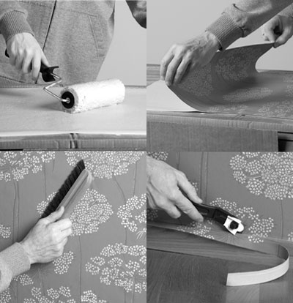

Látogasson el boltjainkba, ahol teljes körű szakmai tanácsokkal állunk vásárlóink rendelkezésére!
További részleteket olvashat: www.tapetacenter.hu (Kattintson ide!)

